【榜样的力量】载誉凯旋 闪耀的不只是奖牌
鲜花、哈达、掌声和拥抱……10月6日19时40分，中国田径运动员切阳什姐载誉凯旋，这位从青海走向世界的运动健将为夜色笼罩下的西宁曹家堡国际机场增添了一抹亮眼的色彩。
“热烈欢迎奥运会、亚运会金牌得主——切阳什姐载誉归来！”伴随跃动的鼓点，一一展开的横幅并不足以描述大家的期待，来自青海省体育局、海北藏族自治州的主要领导以及全省媒体的目光都聚焦于此时。“感谢中国，感谢青海，感谢自己没有让大家失望。”回归家乡的切阳什姐相比在亚运会比赛现场更显放松，盈盈笑意传递着温暖。为中国争光，为青海添彩！
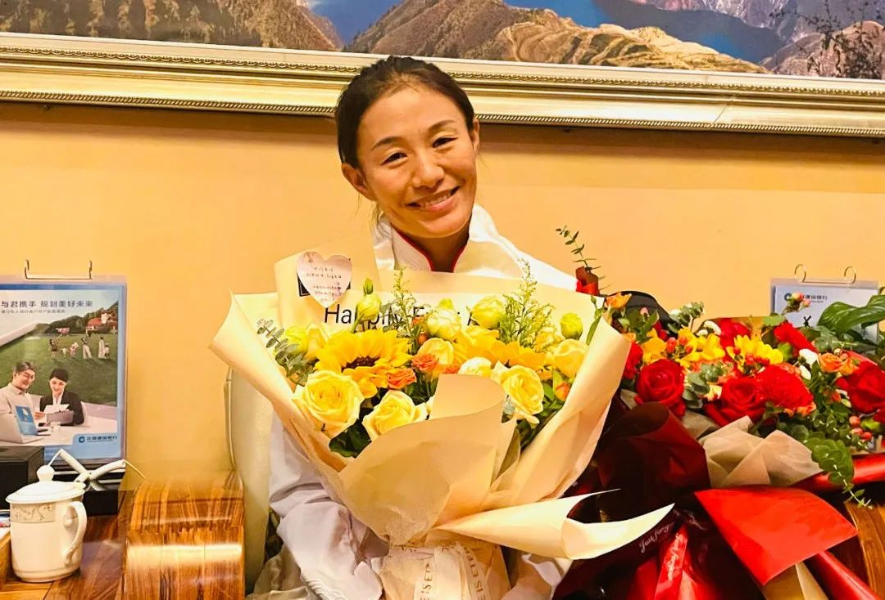
上午和队友共同拿下杭州亚运会混合35公里竞走金牌，晚上“签收”2012年伦敦奥运会女子20公里竞走金牌，两块沉甸甸的奖牌在同一天收获，让10月4日不再普通。这一天，是属于切阳什姐的一天。这两日，说起获奖感受，“感谢”是切阳什姐提及频率最高的关键词，一路走来，她始终心怀感恩，谦逊温和，只因她坚定地相信“竞走是一件美好的事情”。冬练三九，夏练三伏。十几年如一日的拼搏付出，在田径场上走了超过十万公里，切阳什姐的这条竞走路，交织着荣耀、伤病、徘徊和低谷，有过退役的念头，也有时常的自我否定，但她的勤奋刻苦与自律有目共睹。“始终以国家利益为先，这一路她走得不容易，所经历的辛苦、伤痛都让我们很心疼，能够取得今天的成绩当之无愧。”青海省体育工作一大队队医肖玉君作为保障人员，一路见证了切阳什姐的成长。过往匆匆，回看时，切阳什姐对于每一段经历都已坦然，各种滋味已融入了这位竞走老将起起伏伏的运动生涯。她说：“每一个阶段都很难忘。亚运金牌是团队共同努力的成果，让我重拾自信，希望通过一段时间的休整，能够以良好的状态回归，从更多角度展现自己。”中国体育史上第一位进军奥运会赛场的藏族运动员，第一位站上奥运会颁奖台的藏族运动员，第一位三度参加奥运会的藏族运动员，作为国内女子竞走领军人物之一，切阳什姐对于中国体育、中国竞走的意义与价值已超越了奥运金牌、亚运金牌这两枚奖牌本身的意义。奖牌可以衡量竞技体育水平的高低，但永不言弃的拼搏精神、勇往直前的体育力量远远超出奖牌范畴。闪光在赛场上的，不只有奖牌，更在于自强不息，在于追求梦想，在于超越自我的精神淬炼。如今，每一位运动员在站上领奖台的荣耀时刻都会定格下洋溢着民族自信的面庞，诠释出“更快、更高、更强——更团结”的奥林匹克精神。奥运金牌迟到十一年，这对于一个当时正处当打之年的运动员而言，有多少遗憾与寂寞，又错失了多少机会，当大家都在为这个坚强的姑娘惋惜时，切阳什姐却有着自己的想法。“十一年了，对我个人而言，奥运冠军意义已经不大，但是对于青海而言，这是一个新的高度，让我们看到了更多的可能性。而亚运金牌对我来说是一种崭新的动力，带给了我久违的自信。”切阳什姐说，两块金牌的收获，希望能带给更多年轻人动力，我也将竭尽自己所能，帮助他们找到方向，也希望年轻运动员珍惜当下的机会，因为每一位运动员的成功都离不开各级领导和有关部门的大力支持。从我到我们，从个体到大局，关注青海体育，关注青海竞走，切阳什姐的肩上有着自己选择坚守的责任与担当。“切阳什姐一直是我们的良师益友，也是我们的榜样，我们要向她学习，刻苦训练，一步步走向更广阔的舞台，真正做到和她说的一样，跟上她的步伐。”听到切阳什姐对年轻运动员的关心，青海省体育工作一大队竞走运动员郭魁智嘉充满信心。夜色慢慢沉下去，在大家的不舍中，切阳什姐和家人踏上了归家之路……“希望在切阳什姐坚韧不拔、刻苦拼搏的示范引领下，青海能够涌现出更多优秀的运动员，推动全省体育事业实现更好发展。我们也祝愿切阳什姐在未来越走越好，大放光彩。”青海省体育工作一大队人力资源部副部长姚金珠感慨地说。
来源：青海日报

